zadanie1.Połącz jednostki długości, pola i objętości z odpowiednim zapisem np. 1cm to odcinek, 1cm² to kwadrat, 1cm³ to sześcian
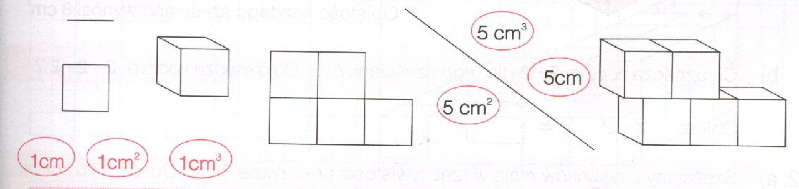

Jednostki pojemności to sześciany
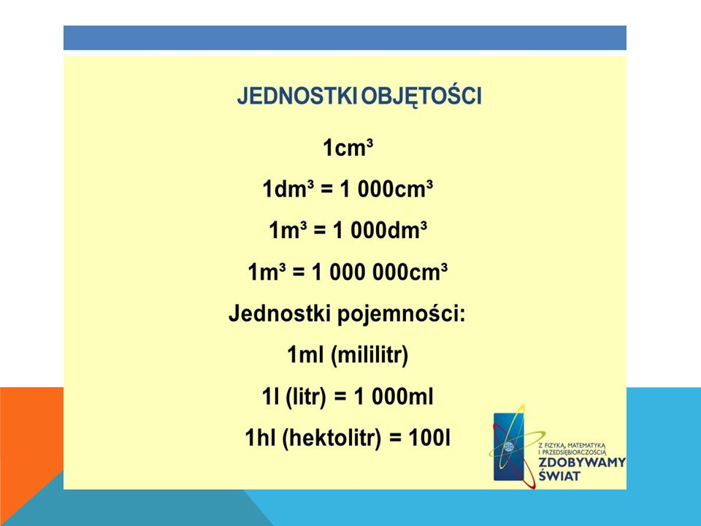
Objętość prostopadłościanu obliczamy według wzoru | Objętość sześcianu
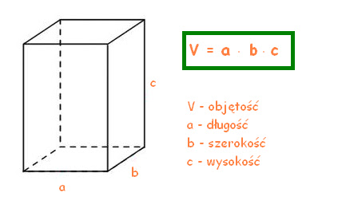 | 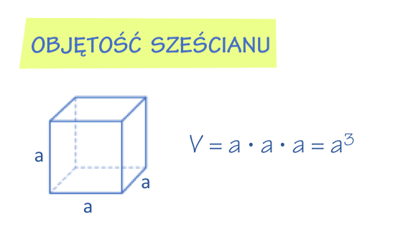
! Aby obliczyć objętość prostopadłościanu mnożymy wszystkie jego wymiary długość a, szerokość b i wysokość c | !Aby obliczyć objętość sześcianu mnożymy wszystkie jego wymiary długość a, szerokość a i wysokość a
Zadanie2. Ile litrów wody zmieści się w prostopadłościennym zbiorniku o wymiarach 5dm , 2dm, 4dm.
1litr=1dm²
Woda znajduje się wewnątrz figury to obliczamy jej objętość  Wszystkie wymiary mnożymy c=4dm  V=a*b*c  V=5dm*3dm*4dm= 15dm² *4dm= 60 dm³= 60 l  b=3dm  Decymetrysześcienne to litry stąd 60 dm³= 60 l a=5dm  Odp. W zbiorniku zmieści się 60 litrów wody | c=4dm  b=3dm  a=5dm
Zadanie3
Jaka jest objętość pudełka na prezent w kształcie sześcianu o krawędzi 3 dm.
Objętość sześcianu obliczamy mnożąc długość razy szerokość razy wysokość pamiętając, że w sześcianie wszystkie krawędzie mają taką samą długość  V=a*a*a  V=3m*3m*3m=9m² *3m= 27m³  Odp. Objętość pudełka na prezent wynosi 27m³ | a=3m  a=3m  a=3m
Zadanie4 Pojemnik ma kształt prostopadłościanu o wymiarach przedstawionych na rysunku
1 litr=1dm³
Jaką pojemność ma ten zbiornik?  V=a*b*c  V=  Odp Zbiornik ma ……………. | 3dm  2dm  4dm
Zadanie5 Oblicz objętość sześcianów V= a³ czyli V=a*a*a
Wskazówka: Liczymy ile jest sześcianów przy trzech bokach i mnożymy
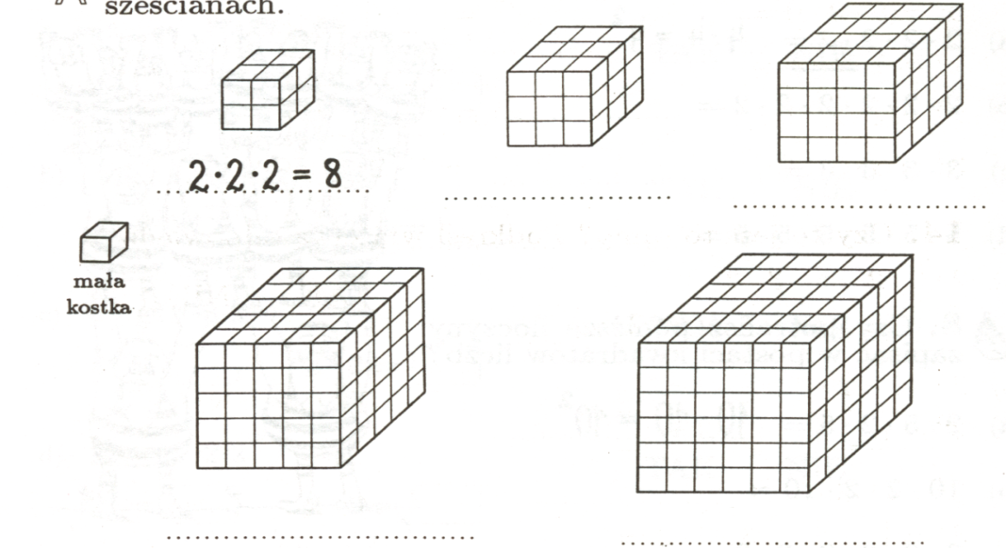
Zad6Oblicz objętość prostopadłościanu według wzoru V=a*b*c mając podane jego wymiary:
a długość | 4cm | 3dm | 5m | 5m | 12m | 6 dm
b szerokość | 2cm | 5dm | 2m | 3m | 2m | 3dm
c wysokość | 6cm | 10dm | 3m | 4m | 3m | 2 dm
V objętość

